TITOLO
INDAGINE CIRCA I FABBISOGNI FORMATIVI DEL TERRITORIO DI RIFERIMENTO

AUTORI
Elisabetta Benvenuti
( Rappesentante della Direzione)
DATA
Marzo 2023

INDICE
- Obiettivi dell’indagine
- Metodologia dell’indagine
- Campione degli intervistati
- Caratteristiche degli intervistati
- Sintesi dei risultati
- Conclusione dell’indagine

- OBIETTIVI DELL’INDAGINE

Valutare gli interessi formativi della popolazione del territorio di riferimento, al fine di adeguarvi la proposta formativa dell’Agenzia dell’ISIS “Il Pontormo” per poter soddisfare al meglio i fabbisogni percepiti dell’utenza.

2. METODOLOGIA DELL’INDAGINE
2.
L’indagine è stata condotta nel mese marzo 2023 attraverso la tecnica di un questionario (allegato alla presente) da compilarsi a cura dell’intervistato.
Il questionario è stato distribuito in alcune classi della scuola affinché provvedessero alla compilazione sia gli studenti che i familiari degli stessi. L’indagine è stata proposta anche ai docenti dell’Istituto. La scheda è stata consegnata, dal RdD ElisabettaBenvenuti, in data 16/03/2023 durante il collegio dei docenti convocato con circolare 361 del 11/03/2023
3
3. CAMPIONE DEGLI INTERVISTATI

Considerato che la popolazione di riferimento sarebbe stata eccessivamente estesa, si è reso indispensabile ricorrere al campionamento. È stato così scelto un campione pari a 168 intervistati. Non è stata fatta distinzione in base al sesso.
4. CARATTERISTICHE DEGLI INTERVISTATI
5 4. CARATTERISTICHE DEGLI INTERVISTATI DEI RISULTATI
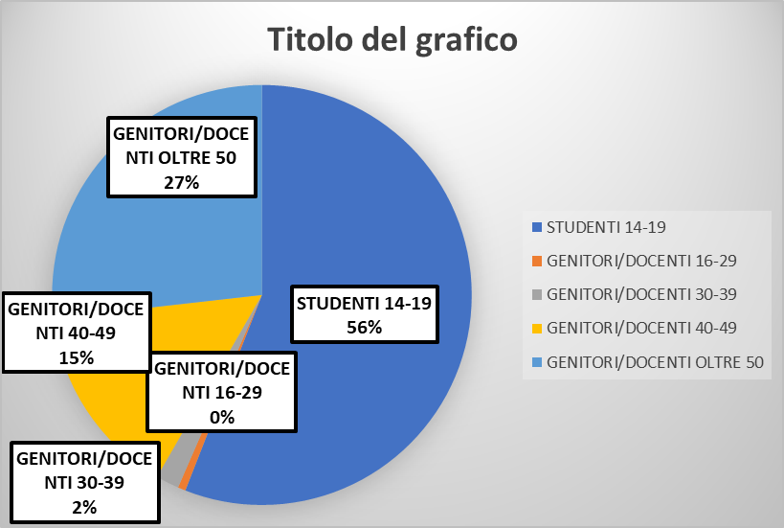
5. SINTESI DEI RISULTATI

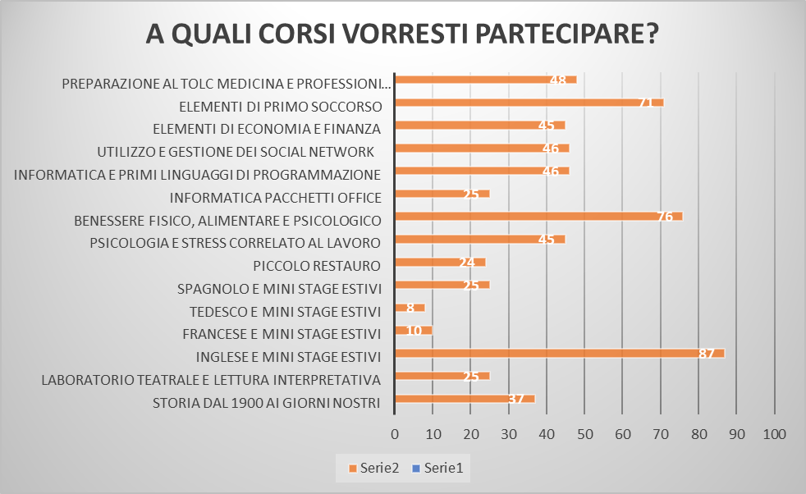

- CONCLUSIONE DELL’INDAGINE

Dalla sintesi grafica di cui sopra, appare evidente che la maggior parte degli intervistati ha espresso la propria preferenza circa i seguenti ambiti di interesse:

- INGLESE
- BENESSERE FISICO, ALIMENTARE E PSICOLOGICO
- ELEMENTI DI PRIMO SOCCORSO
- PREPARAZIONE AL TOLC MEDICINA E PROFESSIONI SANITARIE
- INFORMATICA E PRIMI LINGUAGGI DI PROGRAMMAZIONE
- UTILIZZOE GESTIONE DEI SOCIAL NETWORK
Si ritiene valida la presente indagine per l’attivazione futura di corsi rispondenti agli interessi rilevati, anche attraverso la partecipazione a bandi attinenti alle suddette tematiche.

